Emulsification en continu avec un microsystème en vue de l’encapsulation d’antioxydants.

Ralph NEHME¹, Walid BLEL¹, Jérôme BELLETTRE², Luc MARCHAL¹ et Agnès MONTILLET¹

¹GEPEA, Université de Nantes, France
²LTeN, Université de Nantes, France

agnes.montillet@univ-nantes.fr

Résumé
Cette étude porte sur une problématique qui intéresse le secteur des compléments alimentaires et celui de la santé. Des chercheurs ont récemment développé un protocole [1] permettant une extraction et une « encapsulation » par émulsification d’antioxydants naturels (astaxanthine, β carotènes ou lycopènes), pour la plupart issus de microalgues, basées sur l’emploi de molécules plus respectueuses de l’environnement et peu couteuses. Ce protocole est à ce stade réalisé manuellement, en réacteur batch et met en jeu des petits volumes. Il serait intéressant de le transposer vers un procédé fonctionnant en continu permettant de traiter des volumes plus importants, de manière plus reproductible et en limitant le contact de la phase lipidique avec l’oxygène. L’idée proposée ici est de mettre en œuvre un micromélangeur [2] développé par les laboratoires GEPEA et LTeN afin d’étudier son potentiel vis-à-vis de ce type d’application. Ce type de micromélangeur (Figure 1), basé sur un mélange intime des fluides dans un volume très réduit (< 1mL) et avec un temps de séjour très faible (de l’ordre de la milliseconde), peut être une solution intéressante au regard des contraintes liées à cette application. Les débits maximaux atteints par ce dispositif sont de l’ordre de 600 mL/min ce qui est compatible avec une production à pteite ou moyenne échelle. D’autre part, s’agissant de la perspective de l’ « usine du futur », la mise en œuvre de systèmes intensifiés s’inscrit dans une dynamique de développement de procédés miniaturisés et globalement plus économes en énergie.
Cette étude se concentre dans un premier temps sur des tests de formulation et d’émusification à l’échelle paillasse avec un système fonctionnant en batch, de type rotor-stator, en faisant varier divers paramètres tels que la vitesse et le temps de rotation du rotor, les proportions des deux phases et la composition de celles-ci. Cette première phase de l’étude permet d’affiner le choix de formulations d’émulsions de type huile dans eau offrant une bonne stabilité. Des essais sont ensuite menés avec le micromélangeur sur les formulations les plus intéressantes vis-à-vis de l’application visée. Les émulsions ainsi obtenues avec les deux systèmes sont alors comparées en termes de distribution granulométrique et de stabilité au cours du temps. Dans un dernier temps, l’étude s’intéresse à l’incorporation de β carotènes dans la formulation avec en particulier l’évaluation de l’efficacité de rétention des β carotènes dans la phase lipidique et l’étude de la stabilité chimique des émulsions obtenues.

Mots-clés du thème
Procédés émergents, Microprocédés, Microfluidique.

Mots-clés libres
Emulsion, Fractionnement, procédé continu, antioxydant

FIGURES

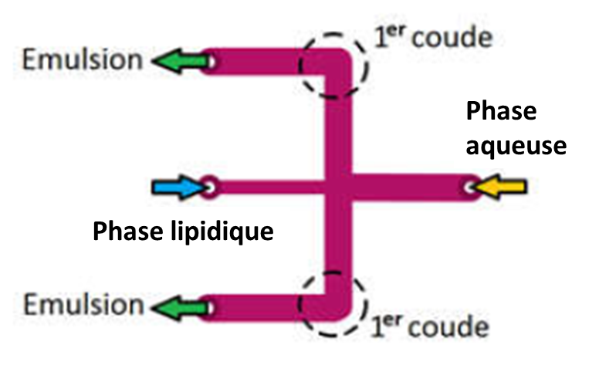
Fig. 1. Schéma du microsystème utilisé et de la configuration d’écoulement employée. Les canaux ont une section de 600x600 µm² sauf celui d’alimentation en phase lipidique : 300x300µm².

Références
- Salatti-Doradoa, J.A., García-Gómez, D., Rodriguez-Ruiz, V., Gueguen, V., Pavon-Djavid, G., and Rubio, S. (2019) Multifunctional green supramolecular solvents for cost-effective production of highly stable astaxanthin-rich formulations from Haematococcus pluvialis. Food Chemistry, 279, 1, 294-302.
- Bellettre, J., Belkadi, A., and Montillet, A. (2017) Dispositif et procédé pour réaliser une émulsion en continu de deux liquides immiscibles. Brevet WO2017103498.

